Manual de usuario de TP

Numeros complejos y Fasores

Para Matematica Superior

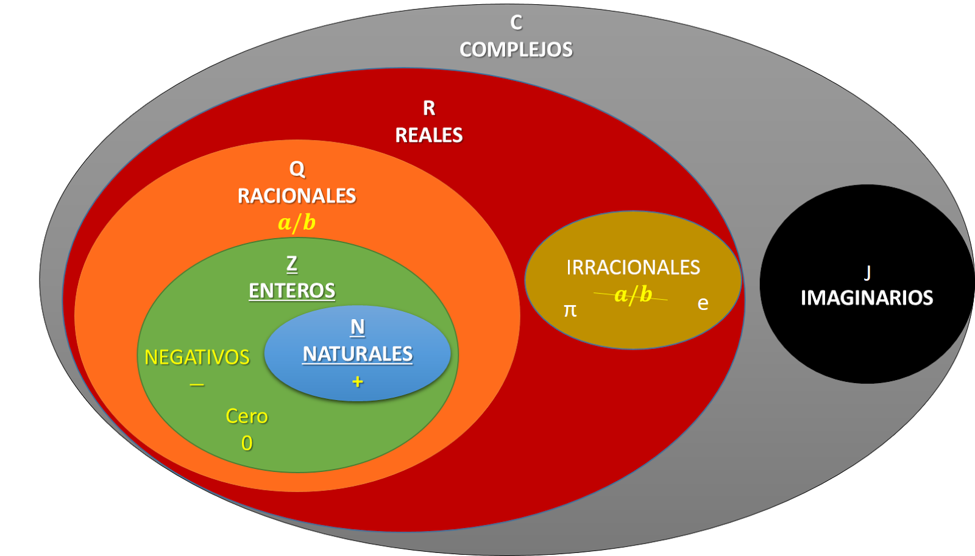

Grupo: K3012_10

Curso: K3012

Profesora: Maria Ines Grand

Índice
Ingresos 2
Ingreso de datos 2
Validaciones 3
Operaciones básicas 4
Suma 4
Resta 5
Multiplicación 6
División 7
Operaciones avanzadas 8
Radicación y potenciación natural 8
Raíces primitivas 9
Fasores 10

1 Ingresos

  - Ingreso de datos

Se especifican todos los tipos de datos que se pueden ingresar en el sistema.

    - Números Complejos

Posee dos formatos de ingreso.

      - Polar

[a,b]
Donde a es un número decimal y b es un número decimal o irracional.

      - Binomial

(a,b)
Donde a y b son números decimales.

    - Números naturales

Indicados con la letra N, números que no permiten decimales y sólo mayores a 0.

    - Números decimales

Los números decimales pueden ser negativos, y tener hasta un máximo de 5 dígitos de precisión.

    - Números irracionales
Se permiten ingresar algunos múltiplos del número pi.
pi
pi/2
pi/4
2pi

  - Validaciones

    - Operaciones básicas

Se ingresan dos números complejos con el formato especificado en 1.1. En caso de no ser formatos válidos, el sistema muestra alguno de los siguientes mensajes de error

      - Si no detecta ningún formato válido

Los formatos aceptados son: (a,b) o [a,b] para las formas binomial y polar respectivamente

      - Si detecta el ingreso del inicio de un número en forma binomial

La forma binomial es (a,b) donde a es la parte real, y b es la parte imaginaria

      - Si detecta el ingreso del inicio de un número en forma polar

La forma polar es [a,b] donde a es el modulo, y b es el argumento

      - Si detecta dos comas en el campo, asumiendo que el error se debe a haber utilizado la coma como separador decimal.

El separador decimal es un punto "."
    - Operaciones avanzadas

Se ingresa un número complejo y un número decimal según los formatos especificados en la sección 1.1

    - Raíces primitivas

Se ingresa sólo un número natural con el formato especificado en la sección 1.1

    - Fasores

      - Se ingresa un número decimal para la amplitud distinto de 0
      - Se ingresa un número decimal para la fase
      - Se ingresa un número decimal para la frecuencia distinto de 0

En caso de ingresar números formatos distintos a los esperados, la etiqueta del campo se volverá roja indicando que hay un error de ingreso. Además, para sumar los fasores se valida que ambos fasores sean de la misma frecuencia, o se indicará un error como el siguiente:

Las funciones son de distinta frecuencia

2 Operaciones básicas

En el menú Complejos → Operaciones Básicas ingresamos a la ventana de operaciones básicas donde tendremos Suma, Resta, Multiplicación y División.

  - Suma

La aplicación puede sumar dos números complejos expresados en cualquiera de los dos formatos posibles (polar y binomial). Al hacer click en el botón de Suma, la aplicación tomará los dos números ingresados en el diálogo de “ingreso de números”, efectuará la suma, y la mostrará en el diálogo de resultado.

  - Resta

La aplicación puede restar dos números complejos expresados en cualquiera de los dos formatos posibles (polar y binomial). Al hacer click en el botón de Resta, la aplicación tomará los dos números ingresados en el diálogo de “ingreso de números”, efectuará la resta, y la mostrará en el diálogo de resultado.

  - Multiplicación

La aplicación puede multiplicar dos números complejos expresados en cualquiera de los dos formatos posibles (polar y binomial). Al hacer click en el botón de Multiplicación, la aplicación tomará los dos números ingresados en el diálogo de “ingreso de números”, efectuará el producto, y lo mostrará en el diálogo de resultado.

  - División

La aplicación puede dividir dos números complejos expresados en cualquiera de los dos formatos posibles (polar y binomial). Al hacer click en el botón de División, la aplicación tomará los dos números ingresados en el diálogo de “ingreso de números”, efectuará el cociente, y lo mostrará en el diálogo de resultado.

3 Operaciones avanzadas

Ingresar a las operaciones avanzadas haciendo click en menú Complejos → Operaciones avanzadas.

  - Radicación y potenciación natural

La aplicación realiza la radicación y potenciación natural de números complejos. Para ello, ingrese el número complejo en Z1, y el número natural en N como muestra la siguiente imagen

Luego haga click en el botón de la opción deseada en el diálogo superior derecho. Para complementar, se muestra un gráfico de las raíces y el polígono que forman en el plano complejo.

4 Raíces primitivas

Existe la opción de calcular las raíces primitivas de la unidad. Para ello, acceda en la opción Raíces Primitivas del menú principal.

Esta opción es muy similar a la radicación natural en operaciones avanzadas. La única diferencia es que esta vez no se permite ingresar un número complejo, ya que por defecto éste será la unidad. También en el diálogo de resultados de las raíces complejas, se indicará cuáles son aquellas que son primitivas y cuáles no.

5 Fasores

También la aplicación calcula la suma de funciones armónicas de misma frecuencia por medio de fasores. Ingresa a la opción Fasores en el menú principal.

Luego deberá ingresar dos funciones a través de sus 4 parámetros: Frecuencia, Fase inicial, amplitud y si se trata de un coseno o un seno. La frecuencia y la amplitud no pueden ser 0, pero si la fase.
Si el ingreso es válido, el sistema automáticamente expresará la función en su forma trigonométrica y en forma fasorial.

Una vez ingresadas ambas funciones, haga click en sumar y el resultado de dicha función estará expresada también en ambas notaciones, en el lado derecho de la pantalla.

Como extra, en el diálogo inferior derecho, tiene una opción de graficar las funciones. Cada checkbox corresponde a cada uno de los ingresos y la función resultado de la suma.

